# 补充配置RCC寄存器部分

RCC部分由许多寄存器组成，这里参考HIT_HT的代码，来补充我的代码。RCC整体配置如下流图所示：

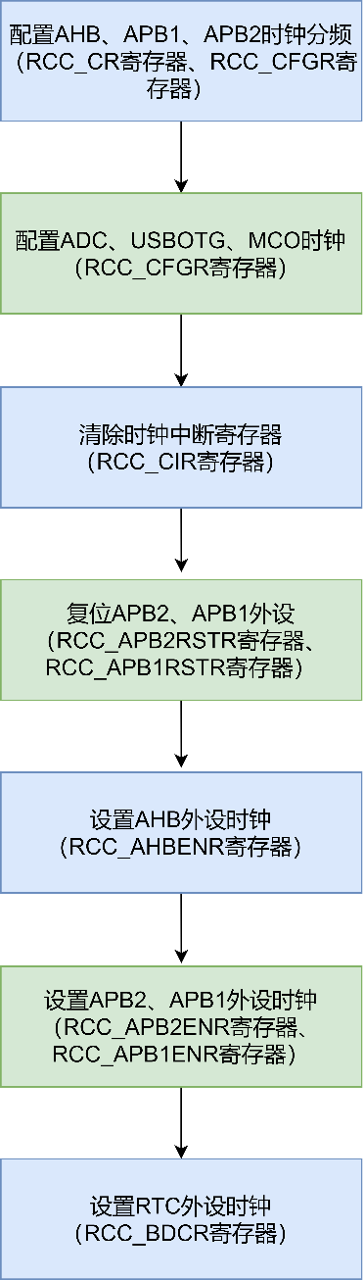

具体配置如下代码所示：

1. void BSP_RCC_Periph_Clock_Init(void)
2. {
3. *//ADC CLK Prescaler, ADC CLK = 72 / 6 = 12 Mhz*
4. RCC_ADCCLKConfig(RCC_PCLK2_Div6);
5. *//USB OTG CLK FS Prescaler, when PLL = 72Mhz, OTGFSPRE = 0*
6. RCC_USBCLKConfig(RCC_USBCLKSource_PLLCLK_1Div5);
7. *//MCO*
8. RCC_MCOConfig(RCC_MCO_NoClock);
9. *//Clear Clock interrupt register*
10. RCC->CIR = 0;
11. *//Reset APB2 and APB1 Peripheral*
12. RCC->APB2RSTR = 0;
13. RCC->APB1RSTR = 0;
14. *//AHB Peripheral CLK Enable*
15. RCC_AHBPeriphClockCmd(RCC_AHBPeriph_SRAM,ENABLE);
16. RCC_AHBPeriphClockCmd(RCC_AHBPeriph_FLITF,ENABLE);
17. *//APB2 Peripheral CLK Enable*
18. RCC_APB2PeriphClockCmd(RCC_APB2Periph_AFIO,ENABLE);
19. RCC_APB2PeriphClockCmd(RCC_APB2Periph_GPIOA,ENABLE);
20. RCC_APB2PeriphClockCmd(RCC_APB2Periph_GPIOB,ENABLE);
21. RCC_APB2PeriphClockCmd(RCC_APB2Periph_GPIOC,ENABLE);
22. *//APB1 Peripheral CLK Enable*
23. RCC->APB1ENR = 0;
24. *//RTC CLK*
25. RCC_LSEConfig(RCC_LSE_ON);
26. RCC_RTCCLKConfig(RCC_RTCCLKSource_LSI);
27. RCC_RTCCLKCmd(ENABLE);
28. }

# 添加延时函数

添加文件到BSP中，如下图所示：

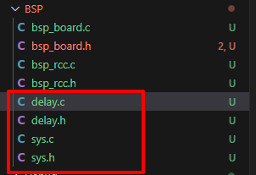

在“bsp_rcc.h”中包含此头文件，添加 #include "delay.h"。

然后，在RCC初始化函数中初始化。代码如下图所示：

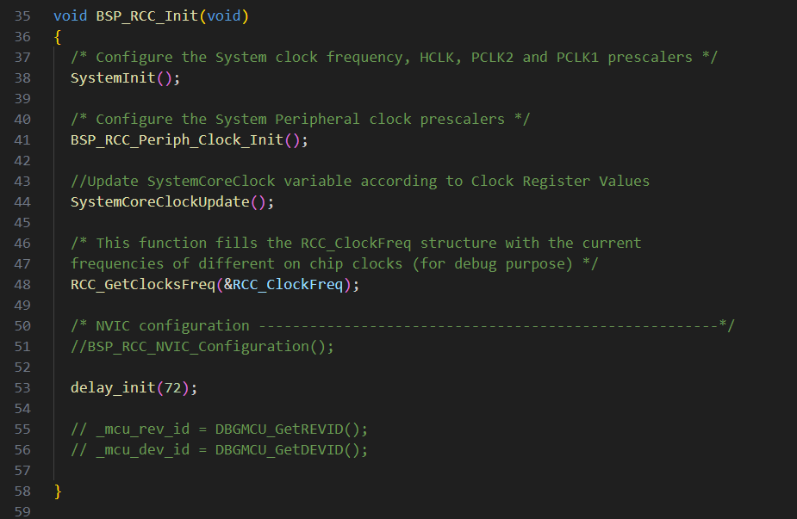

延时函数就配置好了，之后可以在函数中使用。

# 添加SWJ配置函数

为了能够适应引脚资源紧张，不得不使用SWJ引脚时，需要重定义SWJ的引脚。在ST的官方手册RM0008中31.4节对此进行了描述。

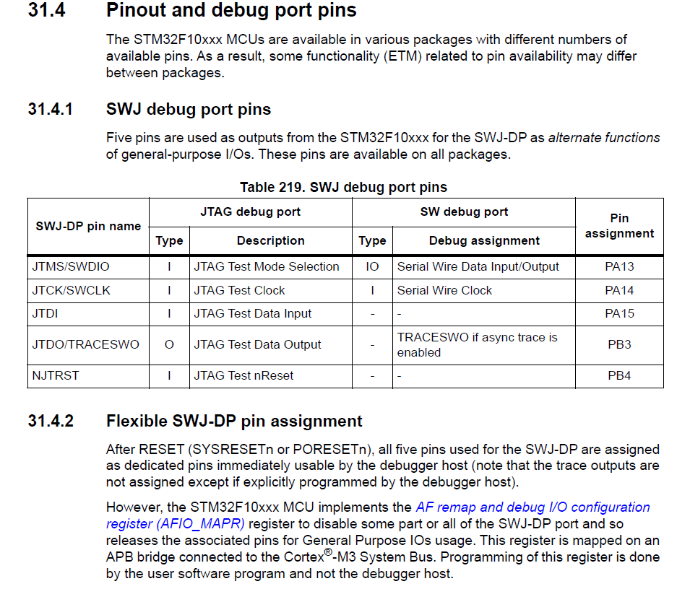

通过修改SWJ_CFG寄存器，可以对SWJ的引脚进行配置，使之成为通用IO。

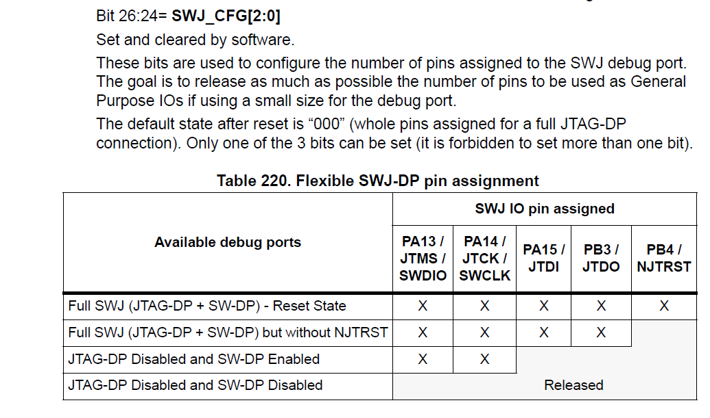

参考标准外设库的示例，GPIO中的JTAG_Remap工程。

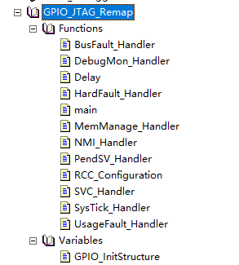

我们来写自己的SWJ配置函数。

在“sys.c”中，我们编写以下函数：

1. */\*\**
2. * @brief  Configures the SWJ Remap.
3. * @param  SWJ_REMAP: defines the SWJ Reamp Function.
4. *   This parameter can be one of the following values:
5. *     @arg SWJ_ENABLE: Full SWJ Enable (JTAG-DP + SW-DP)
6. *     @arg SWJ_NONJTRST: Full SWJ Enabled (JTAG-DP + SW-DP) but without JTRST
7. *     @arg SWJ_NOJTAG: JTAG-DP Disabled and SW-DP Enabled
8. *     @arg SWJ_DISABLE: Full SWJ Disabled (JTAG-DP + SW-DP)
9. * @retval None
10. */
11. void sys_SWJ_REMAP_Config(uint8_t SWJ_REMAP)
12. {
13. switch (SWJ_REMAP)
14. {
15. case SWJ_ENABLE:
16. */* Full SWJ Enable (JTAG-DP + SW-DP) */*
17. break;
18. case SWJ_NONJTRST:
19. */* Full SWJ Enabled (JTAG-DP + SW-DP) but without JTRST */*
20. GPIO_PinRemapConfig(GPIO_Remap_SWJ_NoJTRST, ENABLE);
21. break;
22. case SWJ_NOJTAG:
23. */* JTAG-DP Disabled and SW-DP Enabled */*
24. GPIO_PinRemapConfig(GPIO_Remap_SWJ_JTAGDisable, ENABLE);
25. break;
26. case SWJ_DISABLE:
27. */* Full SWJ Disabled (JTAG-DP + SW-DP) */*
28. GPIO_PinRemapConfig(GPIO_Remap_SWJ_Disable, ENABLE);
29. break;
30. default:
31. break;
32. }
33. }

# SWJ的配置使用

在主函数中，我们使用该配置，给出如下代码示例：

1. int main(void)
2. {
3. *// SYS CLK Init*
4. BSP_RCC_Init();
5. */** Config SWJ Reamp*
6. *   If using the PA15、PA14、PA13、PB4、PB3 for Remapping Pin, these Clock Must be Config before SWJ REMAP config Function!
7. */
8. sys_SWJ_REMAP_Config(SWJ_DISABLE);
9. GPIO_InitTypeDef GPIO_InitStructure;
10. */* Configure PA.13 (JTMS/SWDAT), PA.14 (JTCK/SWCLK) and PA.15 (JTDI) as*
11. output push-pull */
12. GPIO_InitStructure.GPIO_Pin = GPIO_Pin_13 | GPIO_Pin_14 | GPIO_Pin_15;
13. GPIO_InitStructure.GPIO_Speed = GPIO_Speed_50MHz;
14. GPIO_InitStructure.GPIO_Mode = GPIO_Mode_Out_PP;
15. GPIO_Init(GPIOA, &GPIO_InitStructure);
16. */* Configure PB.03 (JTDO) and PB.04 (JTRST) as output push-pull */*
17. GPIO_InitStructure.GPIO_Pin = GPIO_Pin_3 | GPIO_Pin_4;
18. GPIO_Init(GPIOB, &GPIO_InitStructure);
19. while (1)
20. {
21. */* code */*
22. }
24. }

# 参考资料：

1. RM0008文档
2. STM32F10x_StdPeriph_Lib_V3.6.0